I. Les polyphénoles :
1.1. Généralités :
Les composés phénoliques ou les polyphénols(PP) sont des produits du métabolisme secondaire des plantes (Bahorun., 1997), caractérisé par la présence d’au moins un noyau aromatique (06 atomes de carbone liés en un hexagone) possédant plusieurs groupes hydroxyles substitués ou non (Abderrazak et al., 2007).
Le terme« poly phénols» est fréquemment utilisé dans le langage courant et même dans des articles scientifiques ou de vulgarisation pour désigner l'ensemble des composés phénoliques des végétaux. En fait, il devrait être réservé aux seules molécules présentant plusieurs fonctions phénols. Ce qui exclurait alors les mono phénols, pourtant abondants et importants chez les végétaux. Donc la désignation générale «composés phénoliques» concerne à la fois les mono, les di et les poly phénols dont les molécules contiennent respectivement une, deux ou plusieurs fonctions phénoliques (Fleuriet et al., 2005).
Ils sont divisés en plusieurs catégories : anthocyanes, coumarines, lignanes, flavonoïdes, tannins, quinones, acides phénols, xanthones et autres phloroglucinols où les flavonoïdes représentent le groupe le plus commun et largement distribué . La grande diversité structurale des composés phénoliques rend difficile une présentation globale des méthodes qui permettent leur extraction et leur isolement, des processus mis en jeu au cours de leur biosynthèse, de leurs propriétés physico-chimiques et biologiques (Bruneton., 1993).
Les polyphénols sont présents partout dans les racines, les tiges, les fleurs, les feuilles de tous les végétaux. Les principales sources alimentaires sont les fruits et légumes, les boissons
(vin rouge, thé, café, jus de fruits), les céréales, les graines oléagineuses et les légumes secs.
Les fruits et légumes contribuent environ pour moitié à notre apport en polyphénols, les boissons telles que jus de fruits et surtout café, thé ou vin apportant le reste (Middleton et al., 2000).
1.2. Biosynthèse :
L’origine biosynthétique des composés phénoliques des végétaux est proche, tous dérivant de la l’acide shikimique. Cette voie shikimate conduit à la formation des oses aux acides aromatiques (phénylalanine et tyrosine) puis par désamination de ces derniers, aux acides cinnamiques et à leurs très nombreux dérivés : acide benzoïques, acétophénones, lignanes et lignines, coumarines (Bruneton., 1993).

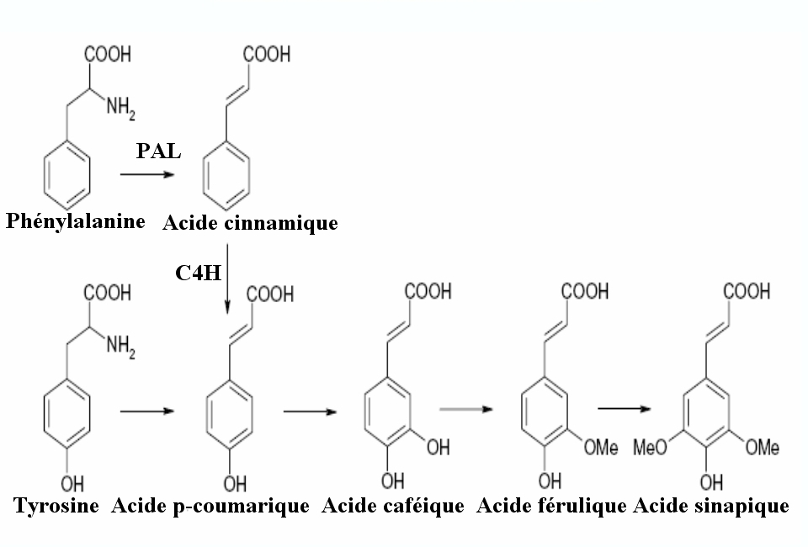
Figure n°2 : Biosynthèse des composés phénoliques le plus largement distribués par la voie de shikimate (Crozier et al., 2006). PAL : phénylalanine ammonia-lyase ; C4H : cinnmate
4-hydroxylase.
1.3. Classes des polyphénols:
La structure chimique est identique à tous les polyphénols : un ou plusieurs noyaux aromatiques hydroxylés (Boros., 2010). Les polyphénols forment un très vaste ensemble de substances chimiques, ils peuvent être classifiés selon le nombre et l’arrangement de leurs atomes de carbones. Ces molécules sont généralement trouvés conjuguées aux sucres et les acides organiques.
Le groupe le plus vaste et plus répandu des phénols est celui des flavonoïdes (Walton et brown., 1999).

Tableau n°1 : les différentes classes des composés phénoliques (Crozier et al., 2006).
Nombre de  carbones | Squelette | Classification |  | Exemple | Structure de  base
7 | C6-C1 | Acides phénols |  | Acides phénols
8 | C6-C2 | acétophénones |  | Gallacetophénone
8 | C6-C2 | Acide phénylacétique |  | Acide p-  hydroxyphénylacétique
9 | C6-C3 | Acides hydroxycinamiques |  | Acide p-  coumarique
9 | C6-C3 | Coumarines |  | Esculitine
10 | C6-C4 | Naphthoquinones |  | Juglone
13 | C6-C1-C6 | Xanthones |  | Mangiferine
14 | C6-C2-C6 | Stilbènes |  | Resveratrol
15 | C6-C3-C6 | Flavonoïdes | Naringénine
1.4. Effets biologiques des polyphénols :
Les recherches récentes sur les composés phénoliques en générale sont très poussées en raison de leurs divers propriétés physiologiques comme les activités antiallergique, anti-artherogenique, anti-inflammatoire, hépatoprotective, antimicrobienne, antivirale, antibactérienne, anticarcinogénique, anti-thrombotique, cardioprotective et vasodilatoire (Middleton et al., 2000 ; Ksouri et al., 2007).
Ces actions sont attribuées à leur effet antioxydant qui est due à leurs propriétés redox en jouant un rôle important dans la destruction oxydative par la neutralisation des radicaux libres, piégeage de l’oxygène, ou décomposition des peroxydes (Nijveldt et al., 2001).
Les effets bénéfiques des polyphénols intéressent particulièrement deux domaines : la phytothérapie et l’hygiène alimentaire (Leong et Shui., 2002). D’après les études multiples attestant de l’impact positif de la consommation de polyphénols sur la santé et la prévention des maladies, les industriels commercialisent maintenant des aliments enrichis en polyphénols ou des suppléments alimentaires. De plus, leur activité antioxydante assure une meilleure conservation des denrées alimentaires en empêchant la peroxydation lipidique. Dans l’industrie cosmétique, les composés phénoliques trouvent leur application pratique en luttant contre la production des radicaux libres néfastes dans la santé et la beauté de la peau. En phytothérapie, même si certaines indications sont communes à plusieurs classes (les propriétés vasculoprotectrices, sont par exemple aussi bien attribuées aux flavonoïdes qu’aux anthocyanes, tanins et autres coumarines), chaque classe chimique semble être utilisée pour des bénéfices spécifiques (Hennebelle et al., 2004).
II. Les Flavonoïdes :
2.1. Généralités :
Les flavonoïdes Sont des pigments incolores ou colorés. Ce sont des composés polyphénoliques largement répondu dans le règne végétal. Les flavonoïdes sont surtout abondants et diversifiés chez les plantes supérieures, particulièrement dans certaines familles : Apiacées, Astéracées, Fabacées et Rutacées présents dans tous les organes aériens. (Abderrazak et al., 2007).
Ce sont des pigments quasit universels des végétaux qui sont en partie responsables de la coloration des fleurs, des fruits et parfois des feuilles (Rice-Evans et Packer.,1998) ,dans la régulation de gène et dans le métabolisme de croissance (Havsteen., 2002).
Les flavonoïdes sont des métabolites secondaires des plantes. Ces molécules ont été identifiées dans presque toutes les parties de la plante : les feuilles, les racines, les tiges, les fleures, les graines et l’écorce (Lee et al., 1994). Les flavonoïdes sont trouvés dans les fruits, les légumes, les noix, les herbes, les épices, aussi bien que dans le thé et le vin rouge. Ils sont consommés régulièrement avec l’alimentation humaine qui nous apporte environ 75 mg de flavonoïdes par jour. En effet, le thé, les agrumes, les pommes, l’huile d’olive, les oignons, le cacao et plusieurs autres fruits et légumes sont très riches en flavonoïdes, les flavanols et les flavonols y seraient les plus abondants (Schewe et Sies., 2003).
2.2. Structure chimiques et classification des flavonoïdes :
Le terme flavonoïde regroupe une très large gamme de composés naturels polyphénoliques. On dénombre prés de 6500 flavonoïdes répartis en 12 classes (Stöckigt J et al., 2002) et leur nombre ne cesse d'accroitre. Actuellement, environ de 4000 composés flavoniques sont connus (Edenharder et Grünhage., 2003) et ont tous le même squelette de base à quinze atomes de carbones qui sont arrangés à une configuration C6-C3-C6 de type phényl-2-benzopyrane ce qui est synonyme avec la structure 2-phényle chromane (Yao et al., 2004).
Figure n°3 : Structure du 2-phényle chroman Figure n°4 : Structure générale des Flavonoïdes
La nature chimique des flavonoïdes dépend de leur classe structurale, de degré d'hydroxylation et de méthoxylation, de degré de polymérisation, des substitutions et des conjugaisons sur le cycle C (Yao et al., 2004 ; Tsimogiannins et Oreopoulou., 2006).
En basant sur leur squelette, les flavonoïdes peuvent être divisés en différentes classes : anthocyanidines ; flavonoles ; isoflavonoles ; flavones ; isoflavones ; flavanes ; isoflavanes ; flavanols ; isoflavanols ; flavanones ; isoflavanones ; aurones (Havsteen., 2002 ; Edenharder et Grünhage., 2003).
Flavonoles isoflavonoles anthocyanidines

Flavones isoflavones flavanones
isoflavanones flavanols isoflavanols
flavanes isoflavanes aurones

Figure n°5: Structures des squelettes de base des flavonoïdes (Havsteen., 2002)
2.3. Propriétés biologiques des flavonoïdes :
Les flavonoïdes peuvent empêchés les dommages oxydatifs par différentes mécanismes d’actions : soit par capture des radicaux hydroxyles, superoxydes, alkoxyles et peroxydes (Hodek et al., 2002) ; soit par chélation des métaux (le fer et le cuivre) qui sont d’importance majeure dans l’initiation des réactions radicalaires ; soit l’inhibition des enzymes responsables de la génération des radicaux libres (Van Acker et al., 1996 ; Benavente-Garcia et al., 1997). Ils jouent un rôle très important dans le traitement du diabète (inhibant l’aldose réductase), de la goutte (inhibant la xanthine oxydase), des inflammations (inhibant la lipoxygenase, la phospholipase et la cyclooxygenase), des hépatites, des tumeurs, de l’hypertension (quercétine), des thromboses (flavonols), des allergies et des affections bactériennes et viraux (anti-HIV) (Anderson et al., 1996 ; Cowan., 1999 ; Yao et al., 2004). Mais, on attribue également aux flavonoïdes des propriétés neurosédatives, antispasmodiques, diurétiques, anti-oestrogènes (isoflavones), contre la sénescence cérébrale et ses conséquences telle l’altération de la mémoire et la confusion. D’autres part, les citroflavonoïdes (flavonoïdes provenant de divers Citrus) et la fragilité capillaire (insuffisance veino-lymphatique, crise hémorroïdaire) (Hennebelle et al., 2004).

